

《计算科学导论》课程总结报告

|  |  |
| --- | --- |
| 姓 名 | 赵树山 |
| 学 号 | 2207010308 |
| 专业班级 | 计算2203 |
| 学 院 | 计算机科学与技术学院 |

|  |  |  |  |  |  |
| --- | --- | --- | --- | --- | --- |
| 课程认识  30% | 问题思考  30% | 格式规范  20% | IT工具  20% | 总分 | 评阅教师 |
|  |  |  |  |  |  |

2022年11月25日

# 1 引言

今天，由于经济的快速发展和受外来生活方式、文化的影响，大学里浮躁的情绪不免有所抬头，计算机科学与技术专业教育在不少学校出现“文科化”的现象和趋势，这无论对国家和求学的学生来说都不是一个好的现象。现在，国内已经有几家计算机产品制造商制定了向世界经济五百强企业进军的计划，但它们能否实现多年的梦想，真正成为具有世界级竞争实力的企业，关键取决于国内高等学校能否培养出融中西文化于一体，掌握现代高级计算机科学与技术的世界一流人才。因为，若干年之后，我国计算机科学与技术包括产业发展能否赶上国外先进水平，最终要靠今天和未来培养的一代又一代新人去实现。他们能否肩负重任，取决于大学本科学习时基础是否厚实。而教学计划与课程体系是否科学，最终要由实践来检验。

中华民族是一个富于想象力的民族，高等学校是这个民族发挥想象力的思想乐园，而青年是乐园中最具活力的人群。我们辛勤耕耘去探索，创作春天里科学的故事；我们坚韧不拔而持久，编织秋日下金色的童话。只问耕耘，不计收获，在迈向新知识的海洋中，在攀登自由王国的天梯上，即使没有鲜花与掌声，献身科学事业的志向始终与孤独的行路人时刻相伴。纵使成功与我们永远无缘，但校园的科学精神将是永恒的、宝贵的民族财富。

艺术源于生活。我一直觉得就像某些电影和小说中关于艺术是一种宗教的说法极富哲理性一样，科学技术，对所有为之献身的人来说何尝不是一种宗教。一直希望，大学能够培养出更多的献身科学技术这类“宗教”的人才。

# 2 对计算科学导论这门课程的认识、体会

《计算机科学导论》是计算机专业学生进入大学学习的第一门专业基础课程，其目的在于用统一的思想认识计算机学科的本质，并对计算机学科的系统化和科学化进行阐述。本专业要求我们系统地掌握计算机科学与技术包括计算机硬件、软件与应用的基础理论、知识和技能;了解本课的知识结构、基本形态、核心基础，典型技能和基本工作流程;熟悉计算机系统和计算机应用的环境和工具;掌握计算机系统分析与设计的基本方法;能应用所学知识分析和解决实际问题，并具有研究开发的基本能力。计算机科学与技术学科的根本问题是什么能被有效地自动化，其研究的范畴包括计算机理论、硬件、软件、网络及应用等，按研究的内容可分为基础理论、专业基础和应用三个层面。计算机理论的研究包括离散数学、算法分析理论、形式语言与自动机理论、程序设计语言理论、程序设计方法学;计算机硬件的研究包括元器件与存储介质、微电子技术、计算机组成原理、微型计算机技术、计算机体系结构;计算机软件的研究包括程序设计语言的设计、数据结构与算法、程序设计语言翻译系统、操作系统、数据库系统、算法设计与分析、软件工程学、可视化技术;计算机网络的研究包括网络结构、数据通信与网络协议、网络服务、网络安全;计算机应用的研究及人机工程包括计算机应用的研究、软件开发工具、完善既有的应用系统、开拓新的应用领域、人机工程、研究人与计算机的交互和协同技术。除了能力上的要求外，我们还需要良好的心理素质，要熟悉作为一个计算机专业人员的职业道德准则,

开学到现在已经大半个学期了，我该问问自己学到了什么，以后朝什么方向发展了，虽然现在的我对专业的知识掌握的远远不够，但是人生总该有自己的规划。不知道自己一天到底要做什么，或是做什么都不起劲，这是-个在大学里非常普遍的现象，这归根到底是缺少目标。通过了解，计算机学科建设的主要方向和领域包括:软件工程、嵌入式系统、网络技术及信息安全、医学生物信息学与图像、移动计算与智能、多媒体技术、企业建模与应用集成等。目前我还没有想到自己会在哪方面发展。听师兄师姐说这个专业适合那种对这个专业感兴趣但不是-时的兴趣的人去学习，这要对这个专业有着相当浓厚的兴趣,还有就是性格内向一点的，能坐得住人，最重要的一点就是要有上进心，懂得自己学习，这个专业学的东西很宽泛，所以如果学得好的话应该是个全才，但是最终毕业的时候一定要有自己拿手的技术，不要一点都不精通！

## 2.1 布尔运算

Boolean（布尔运算）通过对两个以上的物体进行并集、差集、交集的运算，从而得到新的物体形态。系统提供了4种布尔运算方式：Union（并集）、Intersection（交集）和Subtraction（差集，包括A-B和B-A两种），下面我们是使用AI做图工具来做一张简单的图片，以此更快的认识布尔运算。

如何打开AI和新建画板我就不多说了，就算没学过的人都会，所以这一步直接略掉。

首先将我的图片导入AI中，我们来试着做一下这一个图。



在工具栏中找到矩形工具–右键激活二级选项—选择椭圆工具，因为我们做的图比较圆所以我们选作图工具的是后一定要选对，否者的话不是很好做。对着苹果的logo拉两个相交的圆。（如下图1）两个圆一定要对称，选择这两个路径，在路径查找器中，点击交集，使它们只保留相交的地方。（如下图2）这样苹果的基本外形就出来了。

20190518112006382

在苹果的内部和外部分别画两个对称的圆，画完一个尽量复制过去做另一个，否则的 话很可能会对不齐.（如图1），因为苹果本身是黑色的描边你们可能会看不清楚，我把路径全部选择了。下面请仔细的看我所说的每一个字，否则的话你们可能看不明白。我们先将上方的两个圆形CTRL+C 、CTRL+F原地复制一份，选择上方任意一个圆和苹果基本外形一同选择，然后在路经查找器中找到减去顶层（但前提必须是小圆在最顶层），另一边的重复下划线的步骤。做完看图2，看是不是对的如果不对的话那就是操作步骤出问题了。

选择左边的两个小圆，在路径查找器中点击交集，使它们发生交集关系，另一边重复以上步骤。如图1。在苹果的上方画一个大圆用来减去顶部多余的部分

在苹果下方，画四个圆，并且将下方的两个圆原地复制一份，如下图1。选着外面的圆和圆的基础形状使它们发生减去顶层关系，另一边的重复。在选着左边两个小的图形进行交集关系，另一边也一样。如图2做完一下步骤后在最下面拉一个大圆用来减去下方多余部分..

将其全部合并合并，在左边画一个圆将其减去左边缺掉的那一块。

叶子部分使用两个相交的圆使他们发生交集关系

## 2.2 深度学习，神经网络

深度学习（英语：Deep Learning）是机器学习的分支，是一种以 人工神经网络 为架构，对数据进行 表征学习 的算法。它基于一种算法，通过线性或非线性的转换，尝试使用多个处理层的深度图来对数据中的高级抽象经行建模。

深度学习 是 机器学习 的技术和研究领域之一，通过建立具有阶层结构的 人工神经网络（Artifitial Neural Networks, ANNs） ，在计算系统中实现人工智能。由于阶层ANN能够对输入信息进行逐层提取和筛选，因此深度学习具有 表征学习（representation learning） 能力，可以实现端到端的 ·监督学习· 和 ·非监督学习· 。此外，深度学习也可参与构建 强化学习（reinforcement learning） 系统，形成深度强化学习。深度学习所使用的阶层 ANN 具有多种形态，其阶层的复杂度被通称为深度。

1深度学习是学习样本数据的内在规律和表示层次，这些学习过程中获得的信息对 诸如文字，

2图像和声音等数据的解释有很大的帮助。它的最终目标是让机器能够像人一样具有分析学习

3能力，能够识别文字、图像和声音等数据。

表征学习

机器学习系统的性能主要取决于向系统提供的数据，这称为数据表征（表征是指信息记载或表达的方式，我们可以这样理解，表征是指可以指代某种东西的符号或信号）。与表征相关的所有信息成为数据的特征（特征是一个客体或一组客体特性的抽象结果）。

　　计算机通过数据表征进行处理来完成我们预设给他的任务。机器学习系统对数据表征的依赖对我们来说并非是未知的，大多数计算机理论都是基于数据表征而表现更好。

表征学习可以定义为：根据数据当前层的表征来推断下一层数据的表征。表征学习算法都有的优势：它 捕获隐藏的因素 ，而这一子集可能适用于每个特定的子任务。

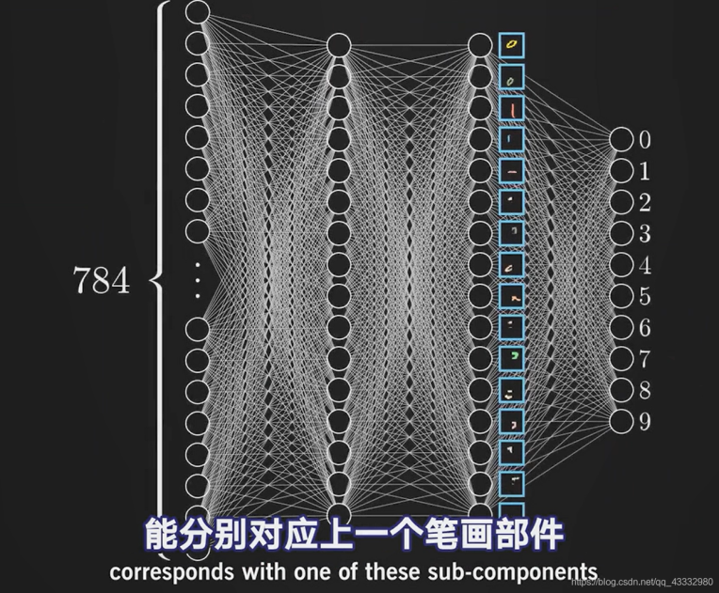

神经网络

神经网络是很早的一个概念，它是一种模仿动物神经网络行为特征，进行分布式并行信息处理的算法数学模型。这种网络依靠系统的复杂程度，通过调整内部大量节点之间相互连接的关系，从而达到处理信息的目的。深度学习其实就是一个具有阶层结构的人工神经网络，可以认为深度学习是神经网络的一个品牌。

其主要可以描述为：

神经网络主要为分为3个层级，输入层、隐含层、输出层，而每一层由多个神经元组成神经元获取所有上一层神经元的输出统计计算后得到一个新的输出每一个的神经元其实可以理解为一个函数实体，有多个输入值，而输出一个输出值.再这个函数中会对每一个输入乘以一个权重（0-1）再加/减一个阈值，整体求和后用一种规格化函数（激活函数）将输出进行整理到一个新的的输出值

以此类推得到最终的输出

## 2.3 个人的学习计划

在听完孙运雷老师的计算机导论课之后我深刻地认识到一份有条不紊的学习计划是由多么重要，

所以我自己大体做了一份个人的学习计划。

大一上学期：学好线性，高数，离散数学，英语等必修科目。重点学习C++，了解并深入C++，加强自己的程序设计能力，尽量多的读课外关于C++的书籍，融合各种精华。并考过四级考试。

大一下学期：认真学好各门必修课程，重点学习计算机相关课程，迅速提升自己的算法思维和编程能力，争取在的竞赛中拿到名次。并在精力达到的时候背托福雅思词汇，增加自己的词汇量，我计划英语大一过四级，大二过六级。这是学计算机少不了的。另外就是高数，我们要学好的不仅仅是一个个解题过程，而是那种思维方式，这样才能让我们更好地理解和解决实际问题。计算机软件决不是靠死记所能掌握的，它真正需要的是一个活跃的思维能力。

大二：重点学习关于计算机的深入内容，拥有独立自主的编程能力，具有一定的经验，对程序的分析处理能力。

大三：会有一些自己喜欢的领域和方向，仔细分析自己的兴趣所在，刻意的将精力时间放在自己的喜欢的领域上，有所成就，有所建树，争取能在计算机竞赛上拿奖。在不断学习的同时应该锻炼自己的个人修养以及为人处世，沟通合作的能力，为将来步入社会和公司做好充分的准备。

# 3 进一步的思考

* Window防火墙的功能

1、防火墙是网络安全的屏障

一个防火墙能极大地提高一个内部网络的安全性，并通过过滤不安全的服务而降低风险。由于只有经过精心选择的应用协议才能通过防火墙，因此网络环境变得更安全，例如，防火墙能够禁止大家所熟悉的不安全的NFS协议进出受保护网络，这样外部的攻击者就不可能利用这些脆弱的协议来攻击内部网络，防火墙同时能够保护网络免受基于路由的攻击。例如IP选项中的源路由攻击和ICMP重定向路径。

2、可以强化网络安全策略

通过以防火墙为中心的安全方案配置，可以将所有安全软件配置在防火墙上，与将网络安全问题分散到各个主机上相比，防火墙的集中安全管理更经济。

1. 对网络存取和访问进行监控审计

如果所有的访问都经过防火墙，则防火墙可以记录下这些访问并做出日志记录，同时也可以提供网络使用情况的统计数据，如果发生可疑动作，收集一个网络的使用和误用情况也是非常重要的，而网络使用统计对网络需求分析和威胁分析等来说也是非常重要的。

4、防止内部信息的外泄

通过防火墙对内部网络的划分，可实现内部网重点网段的隔离，从而限制了局部重点或敏感网络安全问题对全局网络造成的影响，其次，隐私是内部网络非常关心的问题，一个内部网络中不引入注意的细节可能包含了有关安全的线索而引起外部攻击者的兴趣，甚至因此而暴露了内部网络的某些安全漏洞，使用防火墙就可以隐蔽那些透漏内部细节的服务。

* Windows防火墙开关步骤

windows防火墙开启和关闭的方法：1、右键点击此电脑，打开属性；2、进入控制面板，打开系统和安全选项；3、点击windows defender防火墙、启动或关闭windows defender防火墙选项，根据需要选择开启或关闭即可。

操作环境：windows11系统、；联想拯救者r9000p电脑。

首先需要打开电脑在电脑桌面上选择“此电脑”单击右键，在出现的页面中点击“属性”进入“控制面板”界面。

在控制面板界面可以看到很多的设置选项。在这些设置选项中点击“系统和安全”这个选项。

在出现的页面中，点击“Windows defender防火墙”这个选项以便进入它的设置页面。

在页面内，可以看见有一个“启动或关闭windows defender防火墙”，只需要点击它即可轻松地实现关闭或开启防火墙了。

* 对于网络安全的大致了解

网络安全包含网络设备安全、网络信息安全、网络软件安全，是指网络系统的硬件、软件及其系统中的数据受到保护，不因偶然的或者恶意的原因而遭受到破坏、更改、泄露，系统连续可靠正常地运行，网络服务不中断。具有保密性、完整性、可用性、可控性、可审查性的特性。

避免电脑被安装木马程序

安装杀毒软件和个人防火墙，并及时升级；可以考虑使用安全性比较好的浏览器和电子邮件客户端工具；不要执行任何来历不明的软件；对陌生邮件要杀毒后，再下载邮件中的附件；经常升级系统和更新病毒库；非必要的网站插件不要安装；定期使用杀毒软件查杀电脑病毒。

日常生活中保护个人信息

不要在社交网站类软件上发布火车票、飞机票、护照、照片、日程、行踪等；在图书馆、打印店等公共场合，或是使用他人手机登录账号，不要选择自动保存密码，离开时记得退出账号；从常用应用商店下载 APP, 不从陌生、不知名应用商店、网站页面下载 APP; 填写调查问卷、扫二维码注册尽可能不使用真实个人信息。

注意预防个人信息泄露

需要增强个人信息安全意识，不要轻易将个人信息提供给无关人员；妥善处置快递单、车票、购物小票等包含个人信息的单据；个人电子邮箱、网络支付及银行卡等密码要有差异。

收快递时要撕毁快递箱上的面单。

在注册时，尽可能不使用个人信息 (名字、出生年月等) 作为电子邮箱地址或是用户名，容易被撞库破解.

防止浏览行为被追踪

可以通过清除浏览器 Cookie 或者拒绝 Cookie 等方式防止浏览行为被追踪。

在安全网站浏览资讯；对陌生邮件要杀毒后，再下载邮件中的附件；下载资源时，优先考虑安全性较高的绿色网站。

有一些游戏会过度收集个人信息，如：家庭地址、身份证照片、手机号等，仔细阅读实名信息，仅填写必要实名信息，不能为了游戏体验而至个人信息安于不顾。

网上购物时确保你的信息安全

网上购物时，确定你采用的是安全的连接方式。你可以通过查看浏览器窗口角上的闭锁图标是否关闭来确定一个连接是否安全。在进行任何的交易或发送信息之前阅读网站的隐私保护政策。因为有些网站会将你的个人信息出售给第三方。在线时不要向任何人透露个人信息和密码。

防止黑客攻击

首先，使用个人防火墙防病毒程序以防黑客攻击和检查黑客程序 (一个连接外部服务器并将你的信息传递出去的软件)。个人防火墙能够保护你的计算机和个人数据免受黑客入侵，防止应用程序自动连接到网站并向网站发送信息。其次，在不需要文件和打印共享时，关闭这些功能。文件和打印共享有时是非常有用的功能，但是这个特性也会将你的计算机暴露给寻找安全漏洞的黑客。一旦进入你的计算机，黑客就能够窃取你的个人信息。

防止电脑中毒

首先，不要打开来自陌生人的电子邮件附件或打开及时通讯软件传来的文件。这些文件可能包含一个特洛伊木马程序，该程序使得黑客能够访问你的文档，甚至控制你的外设，你还应当安装一个防病毒程序保护你免受病毒、特洛伊木马程序和蠕虫侵害。

# 4 总结

在计算机的发展史上,有三件事是我觉得最有转折性意义的,第一就是冯诺依曼进行的计算机逻辑设计,他运用其非凡的分析、综合能力和深厚的数学基础编写出了EDVAC方案.对ERVAC的总体结构和逻辑设计的优化起到了关键的作用。EDVAC 方案当中有两个重大的改进:一是用二进制代替十进制, 便于电子元件表示数据,简化了计算器的运算速度;二是提出了“存储程序”的概念,程序和数据都存放在存储器中,实现了基于程序的计算机自动执行,实现了程序执行中的“条件转移”。这两种改变基本上奠定了现代计算机的基本模型,时至今日,现代的计算机依然没有突破冯诺依曼所设计的基本结构。  
  
第二件重大的事是微处理器的出现,微处理器是将运算器和控制器集成在一起的大规模/超大规模集成电路芯片。微处理器的出现不仅提高了计算机的运算速度,而且实现了计算机的微型化，因此计算机得以进入广大人民群众的生活里,成为他们生活、娱乐、工作的一个必不可少的工具,从而拓宽了计算机的使用领域和使用价值。但在我看来，计算机微型化的影响不仅仅只是使人们的生活更加便利,而是让更多有思想的人接触到了这一改变未来的.伟大发明,当他们接触到这项发明后被吸引,他们的兴趣被激发,他们愿意把自己的时间、智慧投入这项发明里,因此,计算机热潮开始席卷而来,每天都会有无数的创意、更新出现。这种热潮、风气大大地推动了计算机的完善,最有代表性的就是Windows的诞生。  
  
第三件就是互联网的出现,其中影响最大的毫无疑问就是因特网。计算机网络是自主计算机的互联集合,主要包括个人区域网、局域网、城域网、广域网、互联网等形式。因特网得到广泛的应用,为人们的工作、学习提供了网络新闻、信息检索、电子邮件、博客、文件传输、电子商务等多种服务, 渐渐地改变了人们的日常生活,甚至影响着科技的发展。各个不同地区之间的文化得以相互传播。

# 5 附录

## Github

https://github.com/upczss

昵称 upczss

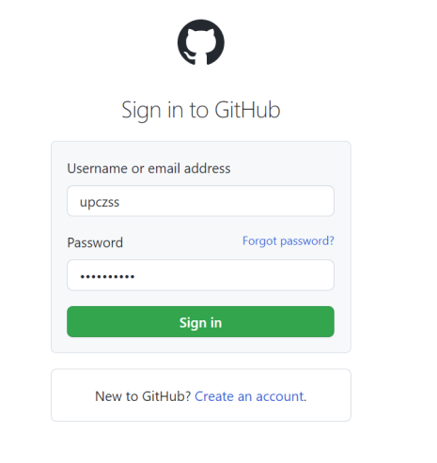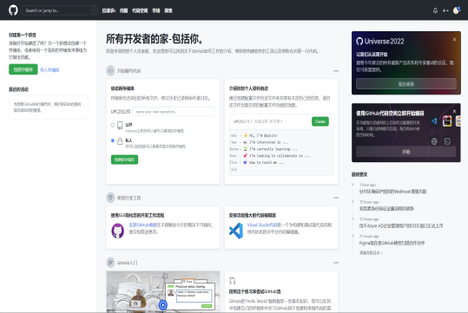

## 观察者



学习强国



哔哩哔哩

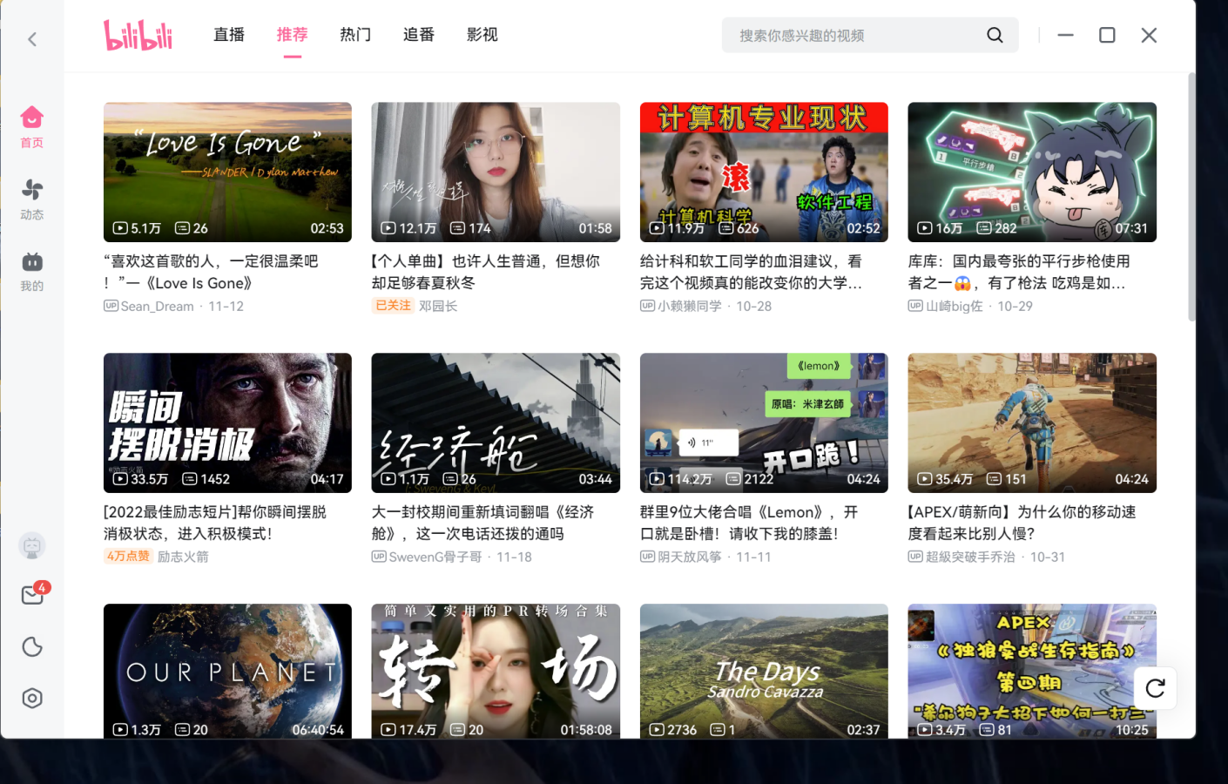

## CSDN

https://blog.csdn.net/upczss?spm=1000.2115.3001.5343

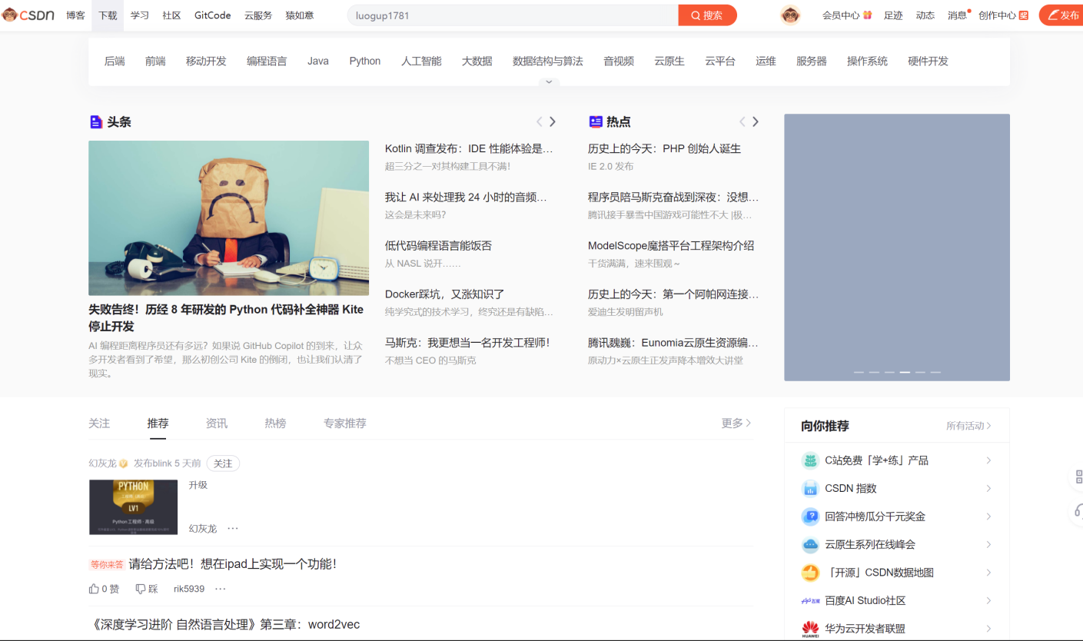

## 博客园

https://home.cnblogs.com/set/intro/UPCzss=1000.25.3001.5343

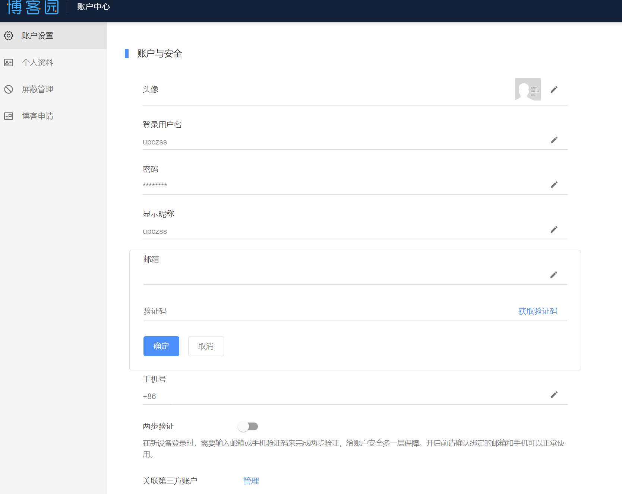

## 小木虫

http://muchong.com/bbs/top.php

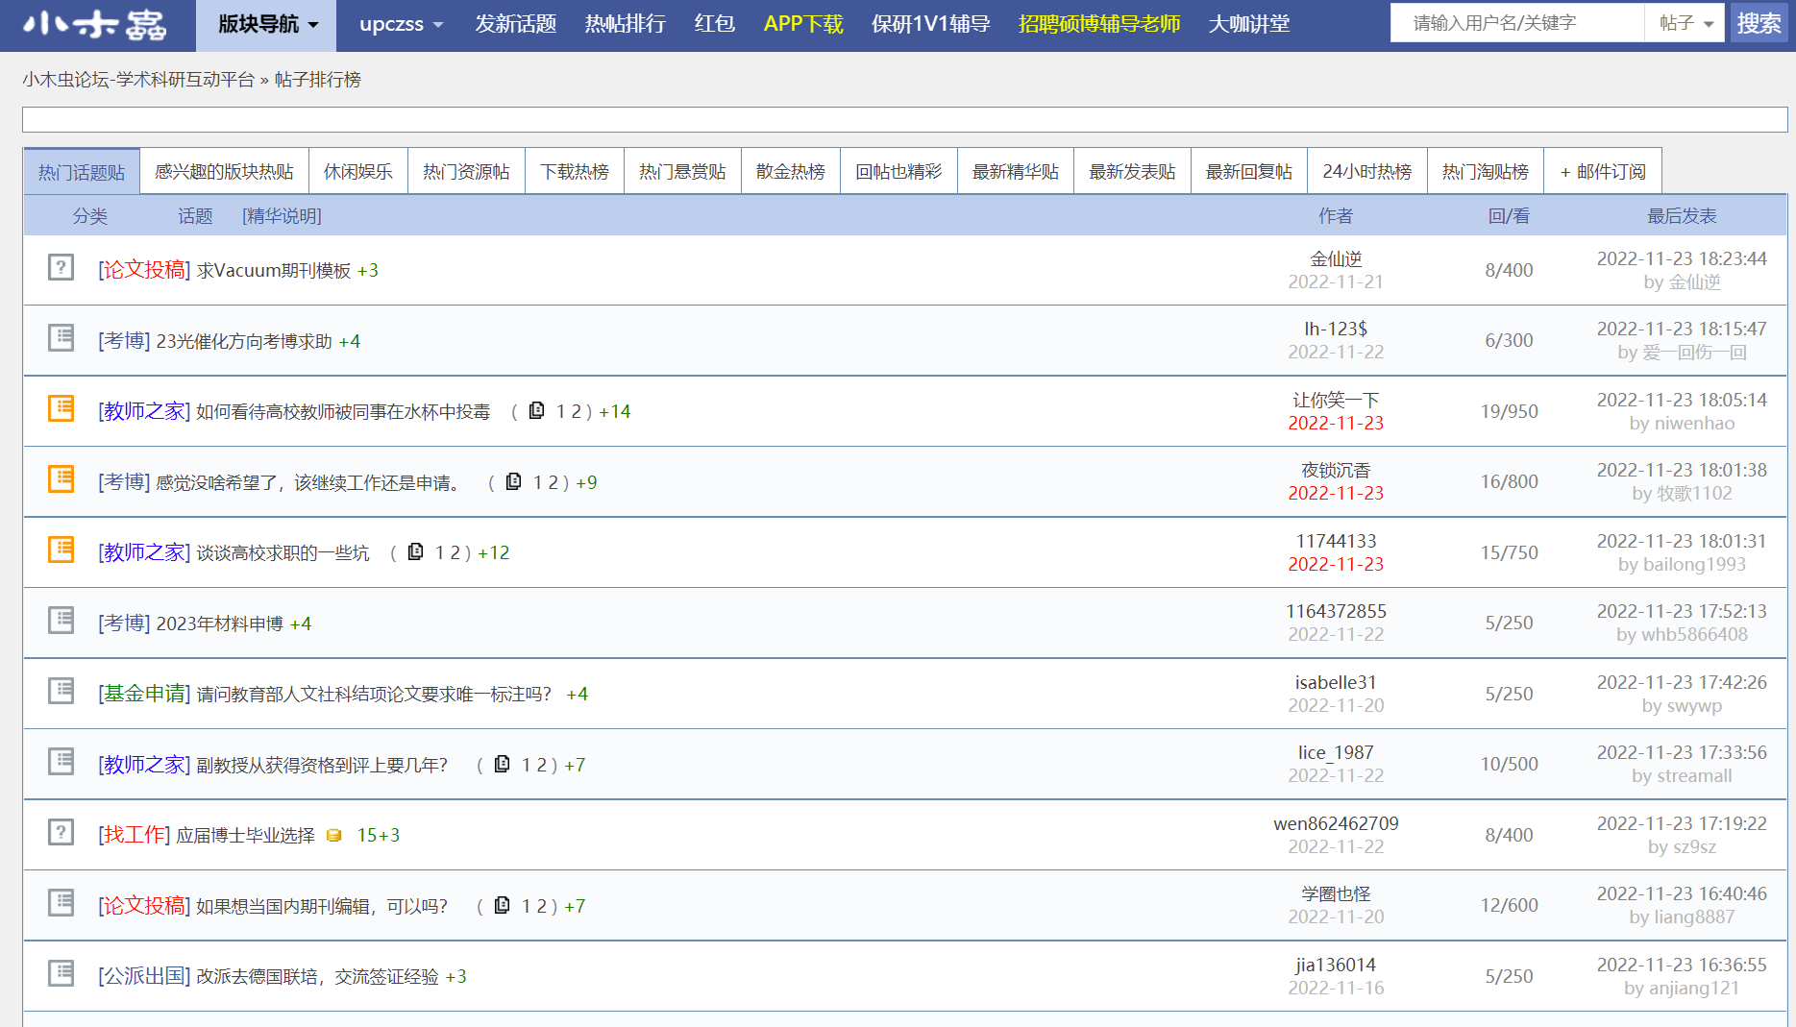

# 参考文献

[1] 赵致琢，计算机导论[J]. 科学出版社.

[2] 刘云翔，计算机导论[J]. 清华大学出版社.

[3] 吴军, 浪潮之巅[J]. 人民邮电出版社.

[4]Artificial intelligence exchange and service tie to all test environments （AI- ESTATE）

[5]Southeast University,Nanjing,Jiangsu,China Abstract[J].